设备清单

- 超声波传感器 HC-SR04 时序图的分析 定时 【必买】

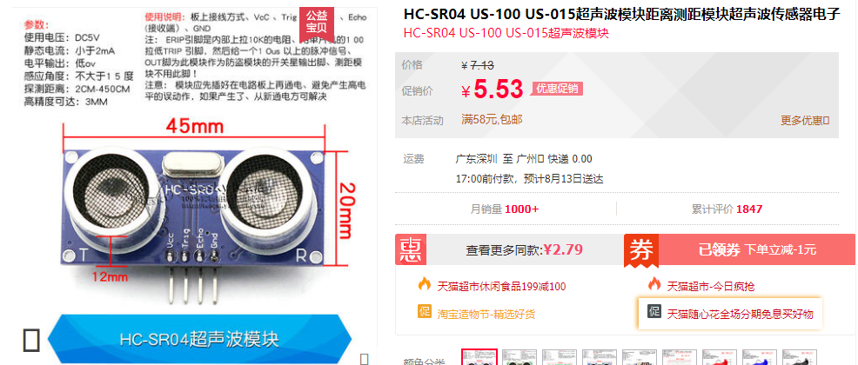

购买链接：
https://detail.tmall.com/item.htm?id=41248598447&ali_refid=a3_430582_1006:1109983619:N:vZVstLTAo6MQMyG3gT1M+vFDKb61qbQG:451b7598b4137e38ab166badc1d794c5&ali_trackid=1_451b7598b4137e38ab166badc1d794c5&spm=a230r.1.14.6&skuId=3896347421771

- 蓝牙4.0模块 【必买】
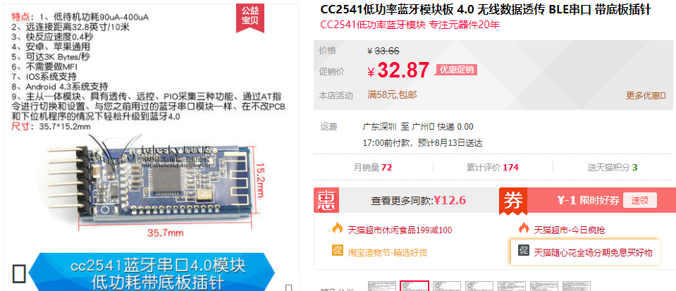

购买链接：
https://detail.tmall.com/item.htm?spm=a230r.1.14.13.18731185jjNete&id=543577246390&ns=1&abbucket=3&skuId=4444856930937

- 0.96寸 OLED屏 IIC接口 【可选】
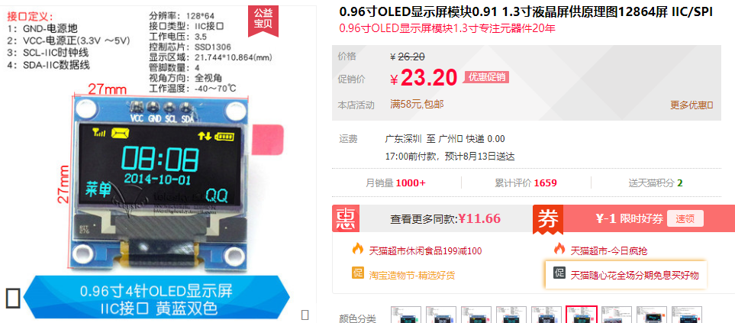

购买链接：
https://detail.tmall.com/item.htm?spm=a230r.1.14.16.4e1b2bc3ij67mb&id=42044259331&ns=1&abbucket=3&skuId=4285967814252

- 烟雾气敏传感器 型号MQ-2 数字量 + 模拟量 输出 【必买】
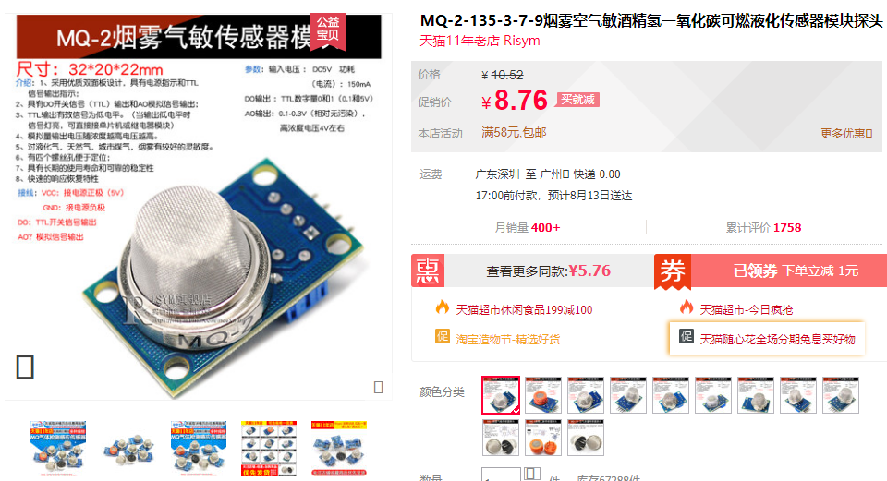
购买链接：
https://detail.tmall.com/item.htm?id=17949567819&ali_refid=a3_430582_1006:1104520036:N:rb2F+3DP2IUlMW/eZIppDX2trDRs9/qc:9f0ca04bb5460e1d16d61723e54e66c5&ali_trackid=1_9f0ca04bb5460e1d16d61723e54e66c5&spm=a230r.1.14.3&skuId=4078848750990

- 舵机 型号SG-90 角度 0~180 PWM 脉冲宽度调制 【可选】
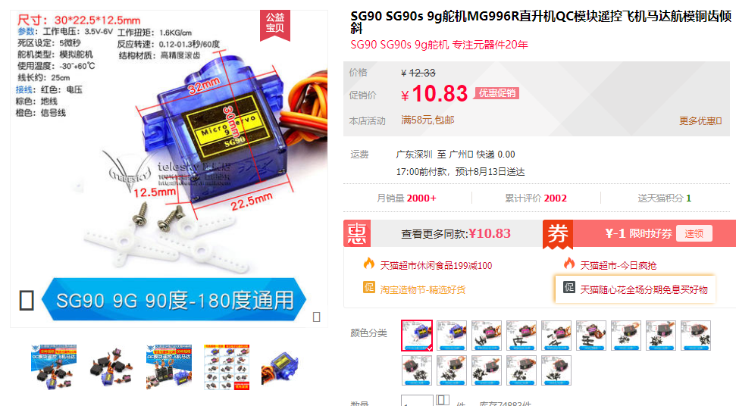
购买链接：
https://detail.tmall.com/item.htm?spm=a1z10.5-b-s.w4011-16538328951.43.6dce1f92h5zfwH&id=41248626148&rn=ef0438a871eb8c7cb1f2081347590a2e&abbucket=10&skuId=4167665919053

- 杜邦线 母对母 公对母 多买一些 【必买】
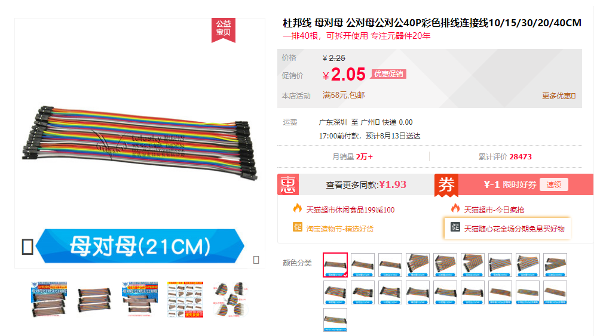
购买链接：
https://detail.tmall.com/item.htm?spm=a1z10.5-b-s.w4011-16538328951.69.2ada1ebbSvAC0n&id=41254478179&rn=f3972d1f9ea5d7386d39eb78f48d134d&abbucket=10&skuId=3108862773146

- 红外遥控器 【必买】
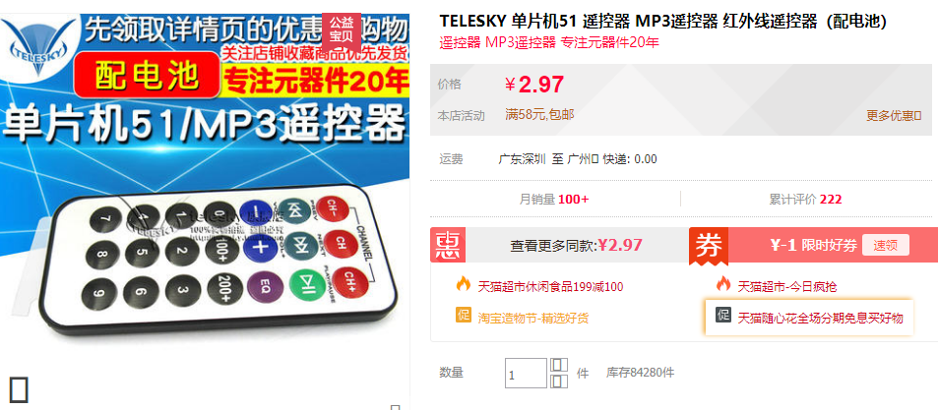
购买链接：
https://detail.tmall.com/item.htm?spm=a1z10.3-b-s.w4011-16538328900.40.73713d6clYSqWK&id=41252666536&rn=9fbac2aa561b4fe601995a6deb8bdced&abbucket=10

- RFID传感器 SPI协议 【必买】
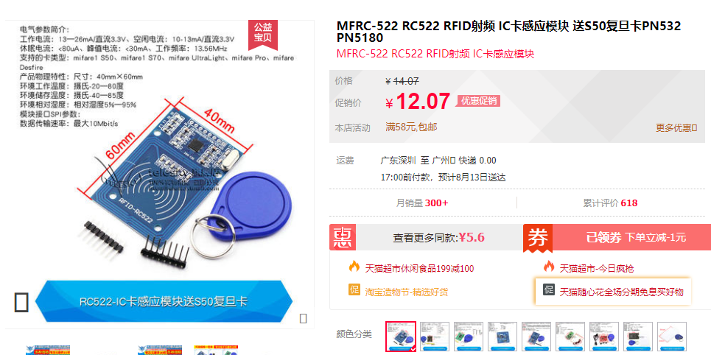

购买链接：
https://detail.tmall.com/item.htm?id=41286608549&ali_refid=a3_430582_1006:1109983619:N:RACvcm4bpCmBEzgZiuVEdVttIGZ5/0H4:f021976ee9b5fda14c832d5c913525c9&ali_trackid=1_f021976ee9b5fda14c832d5c913525c9&spm=a230r.1.14.8&skuId=4281464454677

- 火焰传感器 【必买】
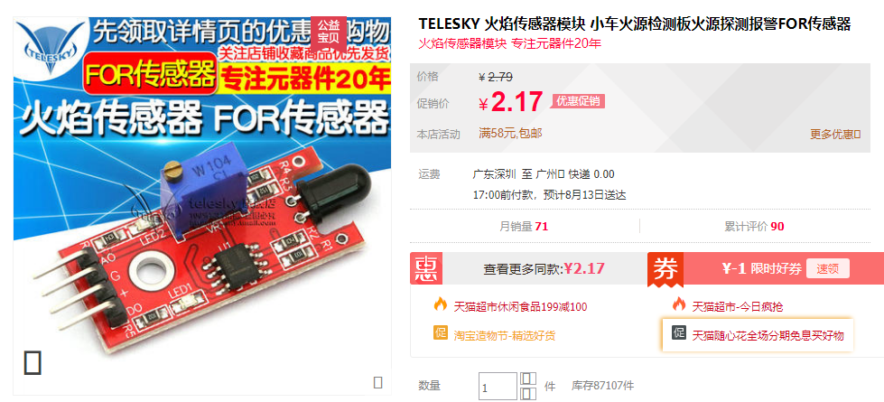
购买链接：
https://detail.tmall.com/item.htm?spm=a1z10.3-b-s.w4011-16538328900.43.46f16db0HDqdgQ&id=556045758754&rn=32dea28fc89d362e5ef5d4de000e05ac&abbucket=8

- WIFI模块 型号ESP8266 ESP-01 【可选】
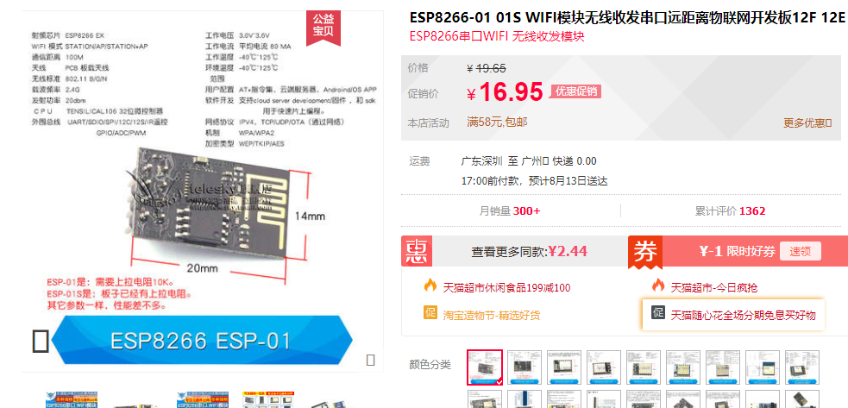

购买链接：
https://detail.tmall.com/item.htm?spm=a1z10.3-b-s.w4011-16538328900.45.76a88085OMpju1&id=41299074894&rn=fc43072566367765e75cee0db3afa056&abbucket=15&skuId=4296502046773

淘宝店链接如下：
https://telesky.tmall.com/?spm=a220o.1000855.1997427721.d4918089.280d6c6c69Kvon

大家也可以根据自己的实际需要购买其他的传感器，也可以在别的店铺购买，确保在下周上课前搞定

